**PRUEBAS DE CAJA NEGRA**

**ADMINISTRADOR**

**Modulo Gestión de Usuarios**

**Datos de ingreso:** Se debe poder ingresar al módulo gestión de usuarios

**Prueba:** Ingresar los nuevos datos de información del usuario como ser los daros personal y datos de usuario, se espera poder hacer cambios, inserciones y eliminaciones de los usuarios como ser docente, estudiante, administrador.

**Resultado**: El sistema muestra todos los usuarios por perfil y sus opciones como se muestra en la imagen, además de poder buscar, editar, insertar o inhabilitar nuevos usuarios.

Figure 1 Lista de Usuarios y opciones

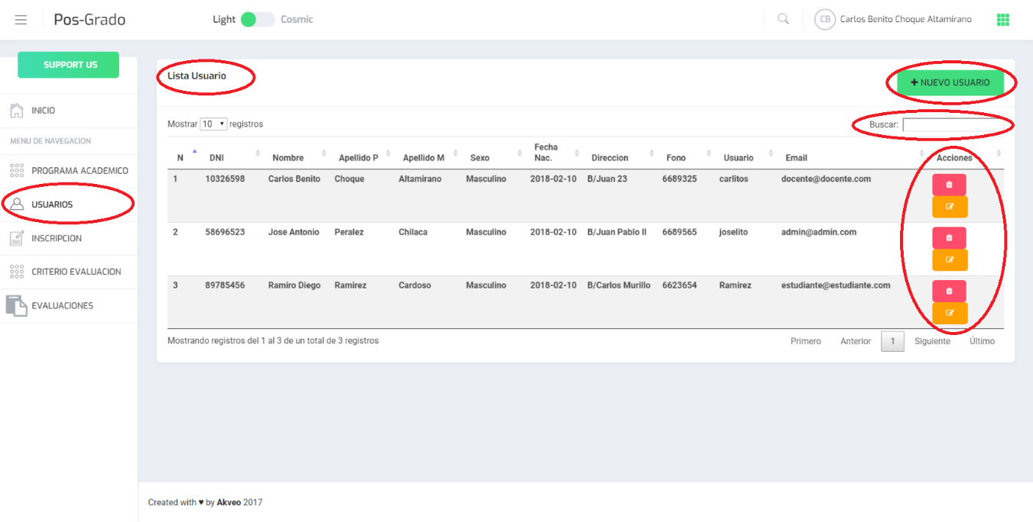

Figure 2 Insertar Usuarios

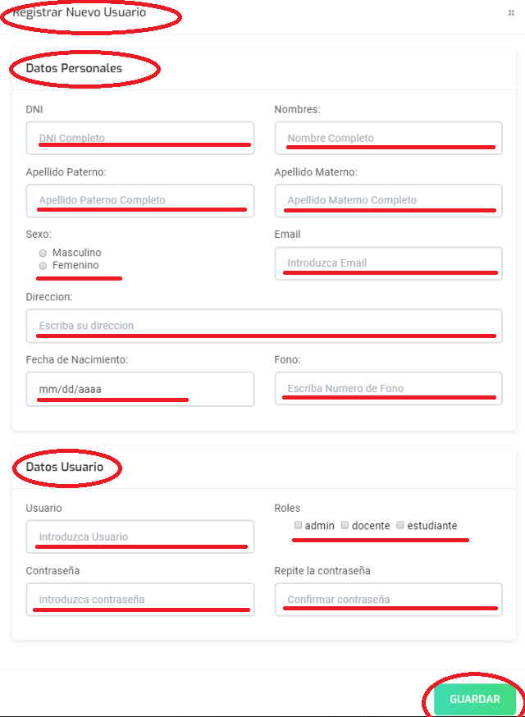

Editar usuarios se muestra en la figura 2 a exención de contraseña y repite la contraseña por motivos de seguridad, todos los campos se encuentran rellenados con los datos del usuario seleccionado.

Figure 3 Inhabilitar o habilitar usuario

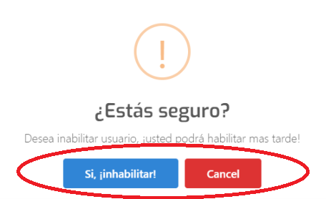

**Modulo Gestión de Programas Académicos y sus Contenidos**

**Tipos de Posgrados.**

**Datos de ingreso:** Se debe poder ingresar al módulo Tipos de Posgrado

**Prueba:** Ingresar los nuevos datos de información de Tipos de Posgrado, se espera poder hacer cambios, inserciones y eliminaciones de los tipos de posgrado.

**Resultado**: El sistema muestra todos los tipos de posgrados y sus opciones como se muestra en la imagen, además de poder buscar, editar, insertar o eliminar.

Figure 4 Tipos De Posgrado y Opciones

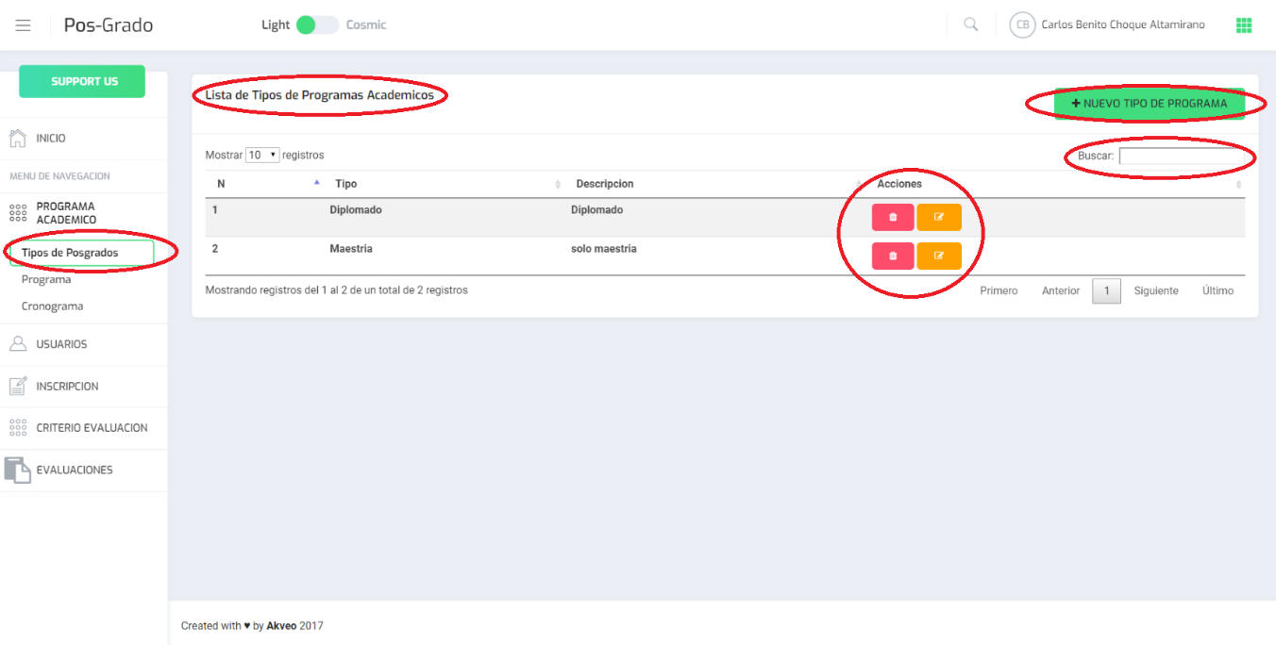

Figure 5 Insertar TIpos de Posgrado

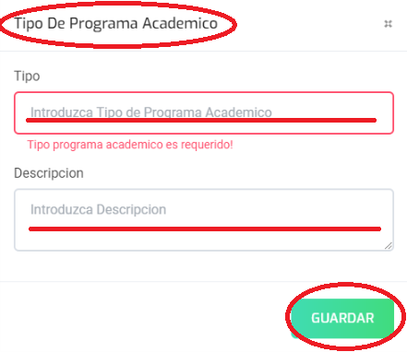

Editar Tipos de Posgrados se muestra en la figura 5, todos los campos se encuentran rellenados con los datos seleccionados.

Figure 6 Eliminar Tipos de Posgrados

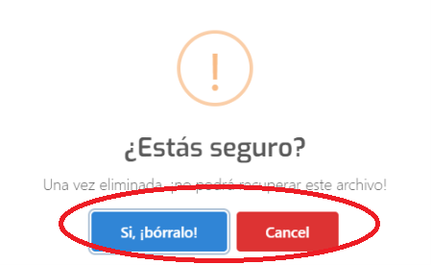

**PROGRAMA**

**Datos de ingreso:** Se debe poder ingresar al módulo Programa.

**Prueba:** Ingresar los nuevos datos de información de un Programa, se espera poder hacer cambios, inserciones y eliminaciones del Programa.

**Resultado**: El sistema muestra todos los Programas y sus opciones como se muestra en la imagen, además de poder buscar, editar e insertar.

Figure 7 Modulo Programa y Opciones

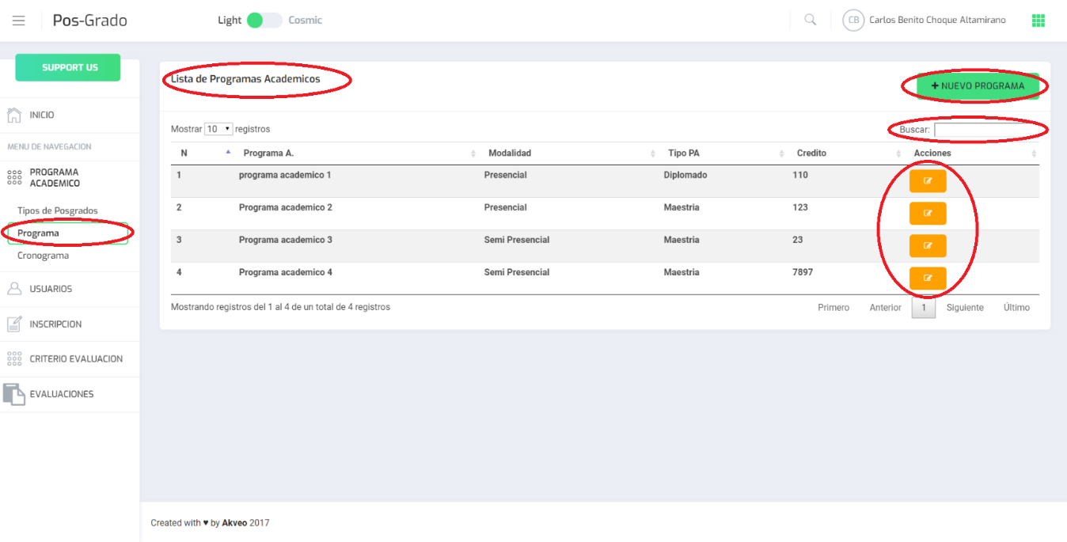

Figure 8 Insertar Programas

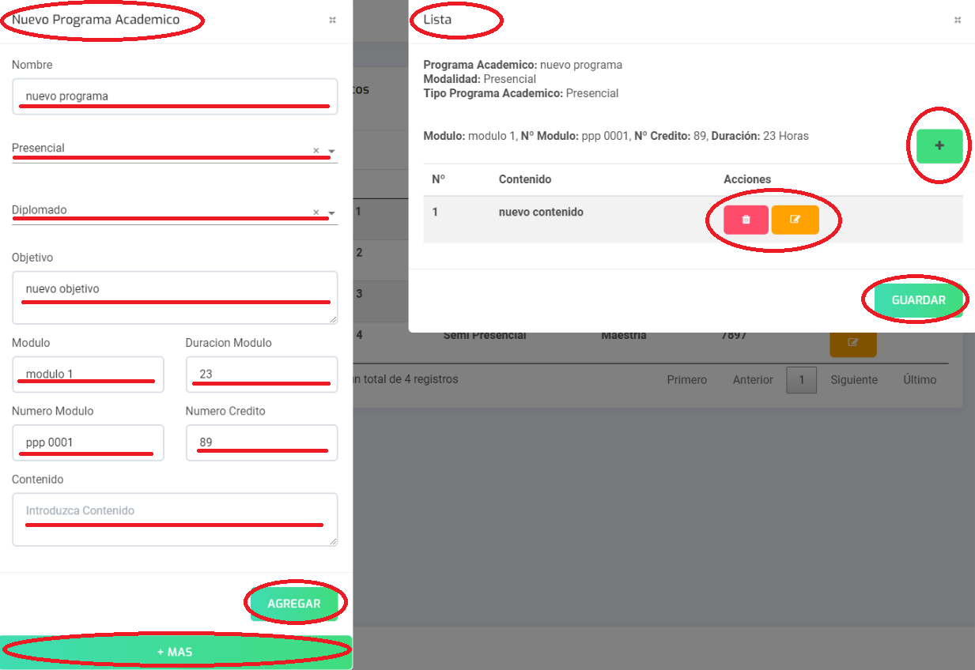

Nota: Se podrá ver el nuevo programa con sus respectivos contenidos en la pantalla lista, se aumentarán más módulos si se requiere

Editar Programas se muestra en la figura 8, todos los campos se encuentran rellenados con sus respectivos contenidos y módulos en la pantalla lista.

**Módulo Gestión Cronograma Académico.**

**Datos de ingreso:** Se debe poder ingresar al módulo Cronograma.

**Prueba:** Ingresar los nuevos datos de información del Cronograma, se espera poder hacer cambios e inserciones del Programa.

**Resultado**: El sistema muestra todos los Programas y sus opciones como se muestra en la imagen, además de poder buscar, editar e insertar.

Figure 9 Modulo Cronograma y Opciones

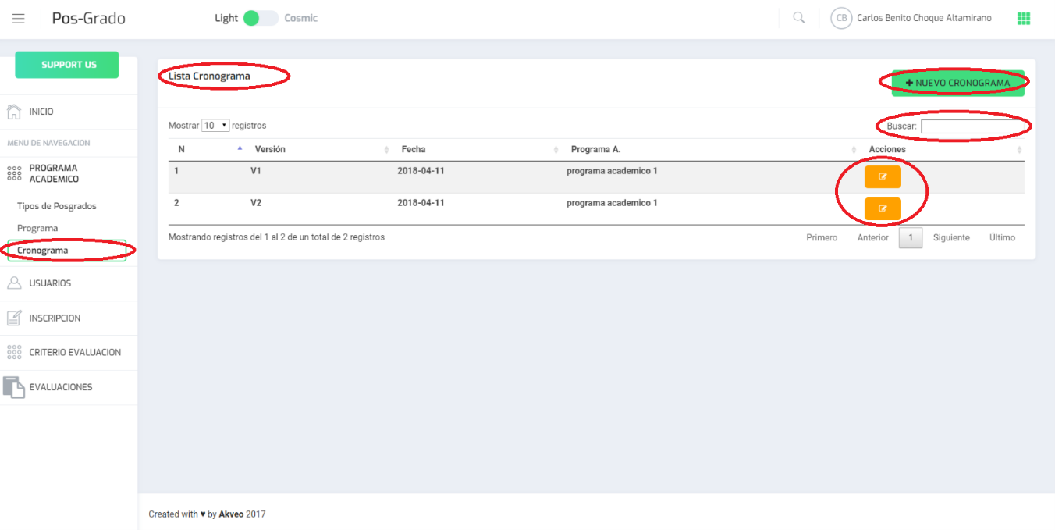

Figure 10 Editar Cronogramas

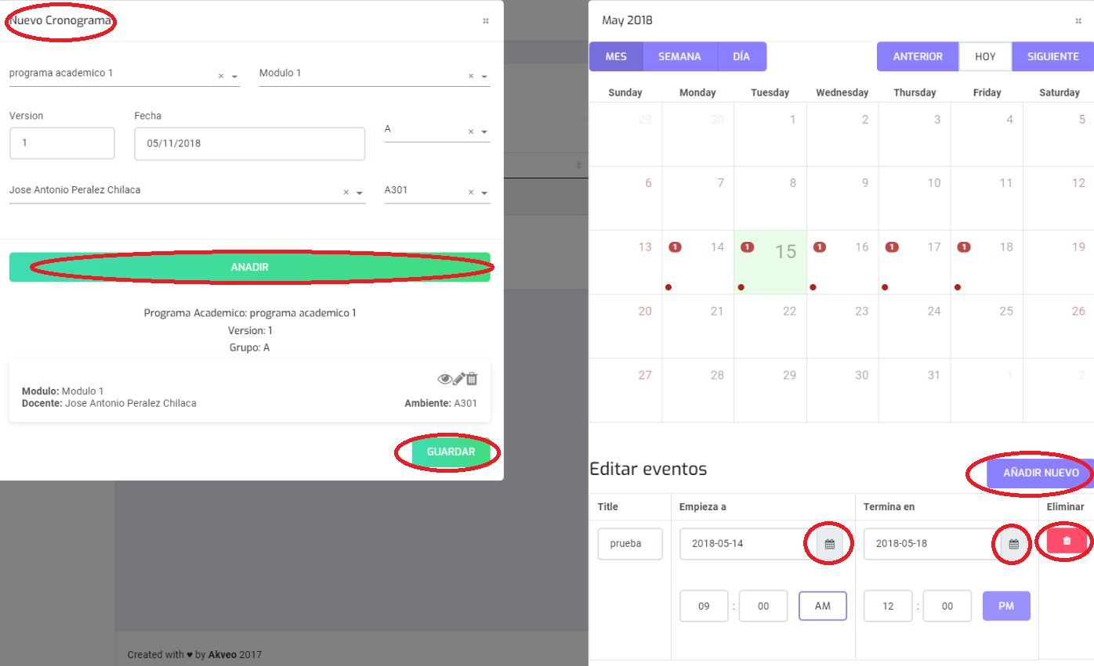

Nota: se podrá añadir más cronogramas con sus respectivos calendarios antes de ser guardados en la base de datos.

Editar cronograma se muestra en la figura 10, los campos serán rellenados con sus respectivos calendarios.

**Modulo Gestión Inscripción.**

**Datos de ingreso:** Se debe poder ingresar al módulo Inscripción.

**Prueba:** Ingresar los nuevos datos de información de la Inscripción, se espera poder hacer cambios e inserciones del Programa.

**Resultado**: El sistema muestra todos los Programas y sus opciones como se muestra en la imagen, además de poder buscar, editar e insertar.

Figure 11 Modulo Inscripcion

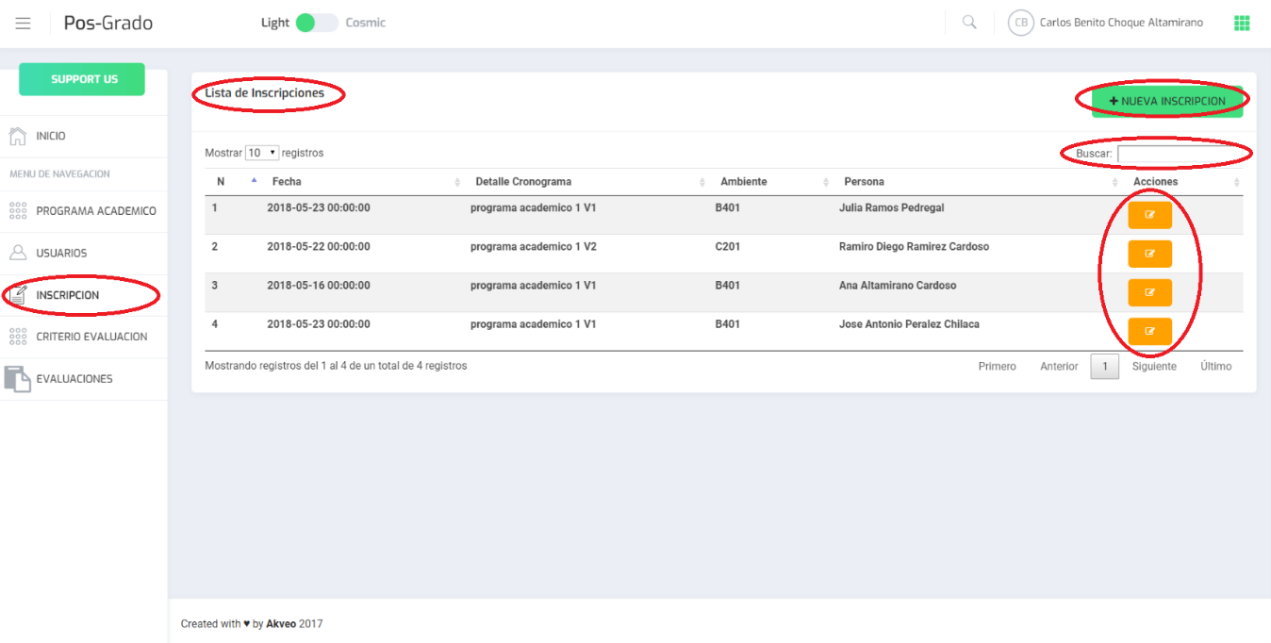

Figure 12 Insertar Inscripción

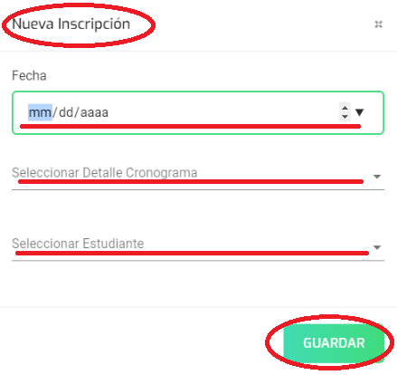

Figure 13 Editar Inscripción

